Учреждение образования

«БЕЛОРУССКИЙ ГОСУДАРСТВЕННЫЙ ТЕХНОЛОГИЧЕСКИЙ УНИВЕРСИТЕТ»

Распределённые и облачные системы. Лабораторная работа №8

Студент: Коршун Н.И.

ФИТ 4 курс 5 группа

Преподаватель: Бернацкий П. В.

Минск 2024

В винде от имени администратора:

bcdedit /set hypervisorlaunchtype off

В винде от имени администратора после сдачи лабы:

bcdedit /set hypervisorlaunchtype auto

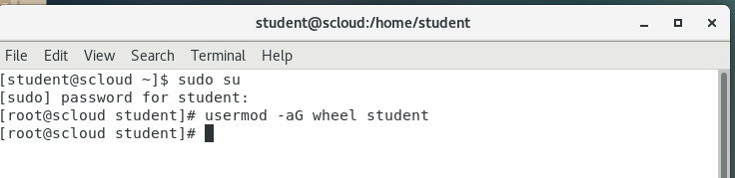

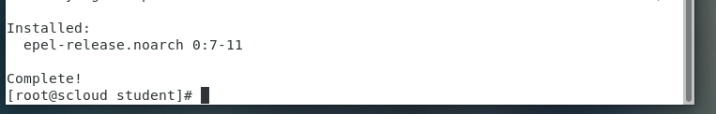

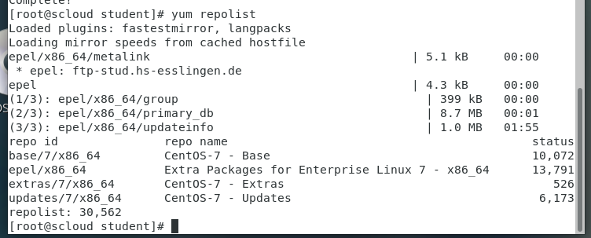

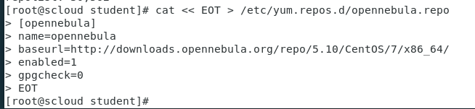

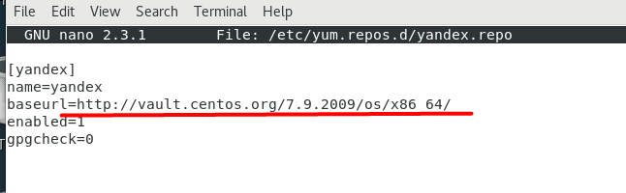

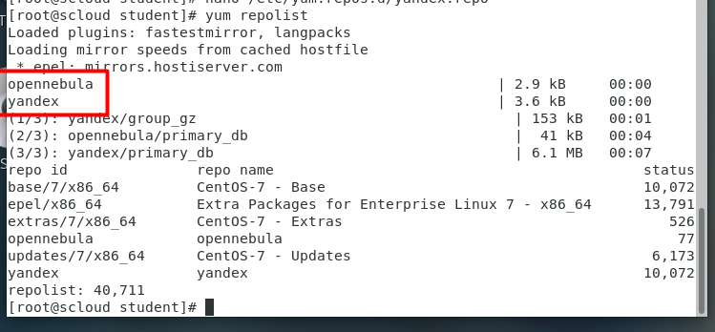

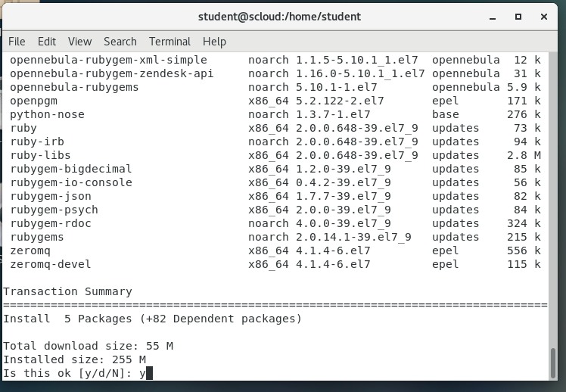

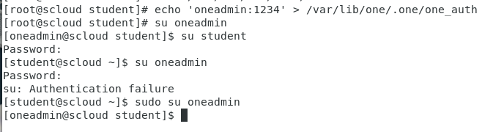

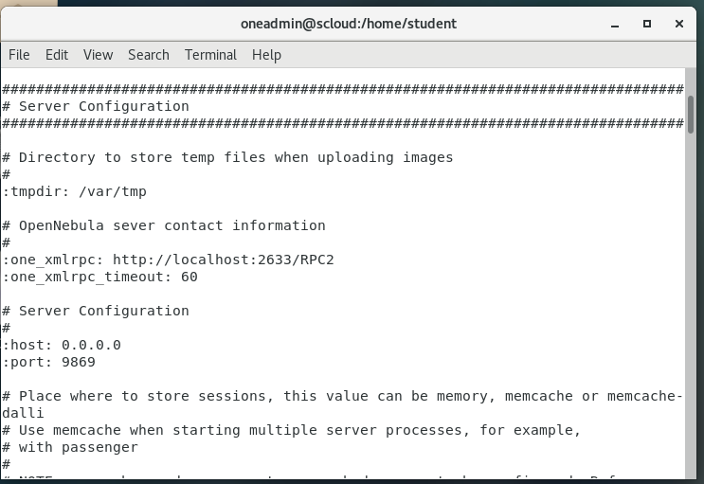

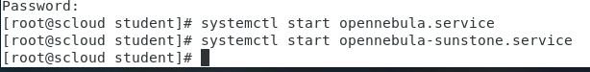

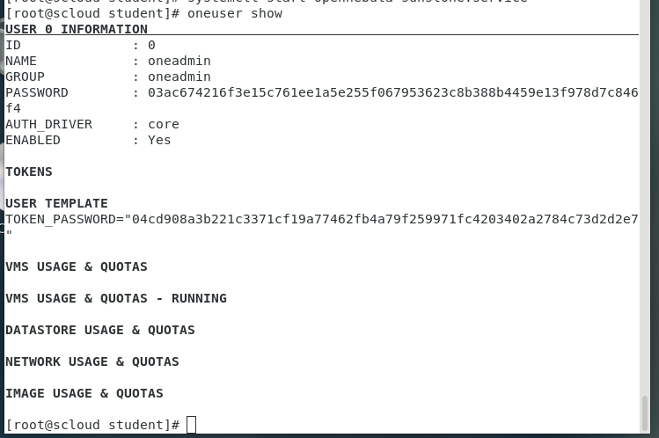

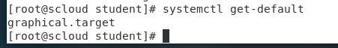

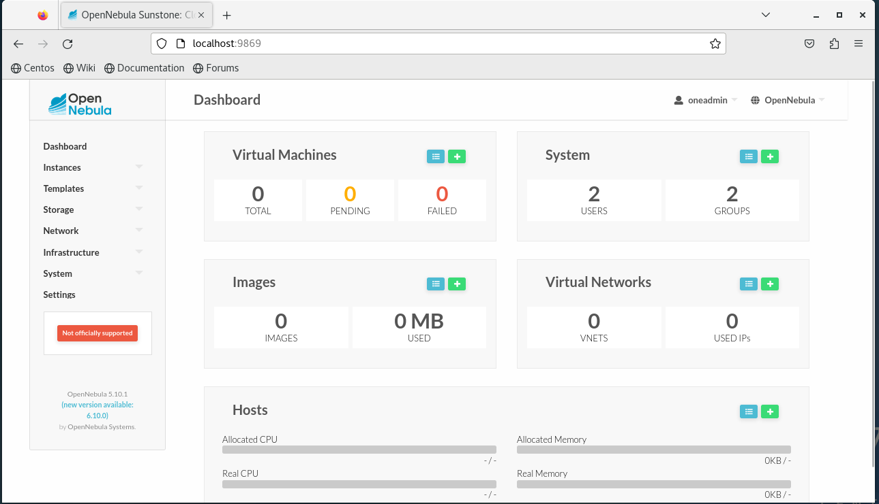

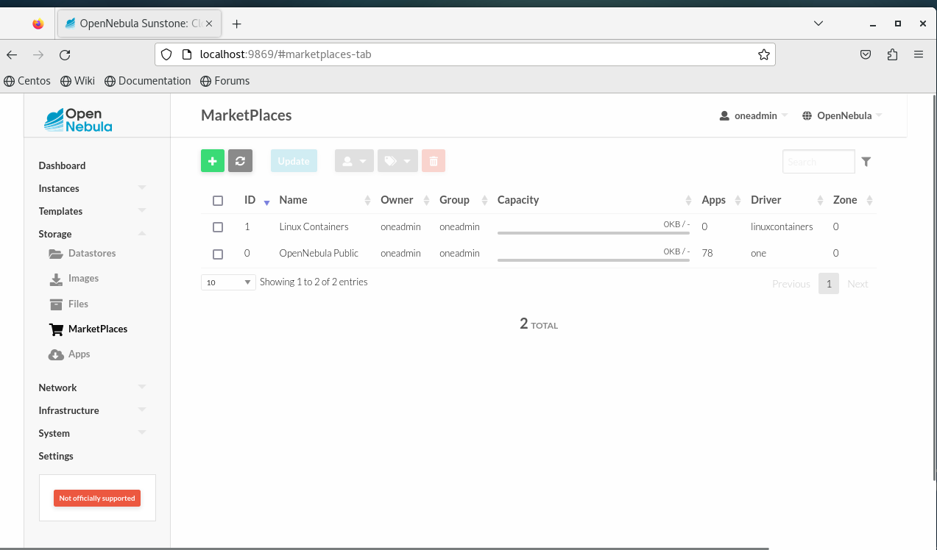

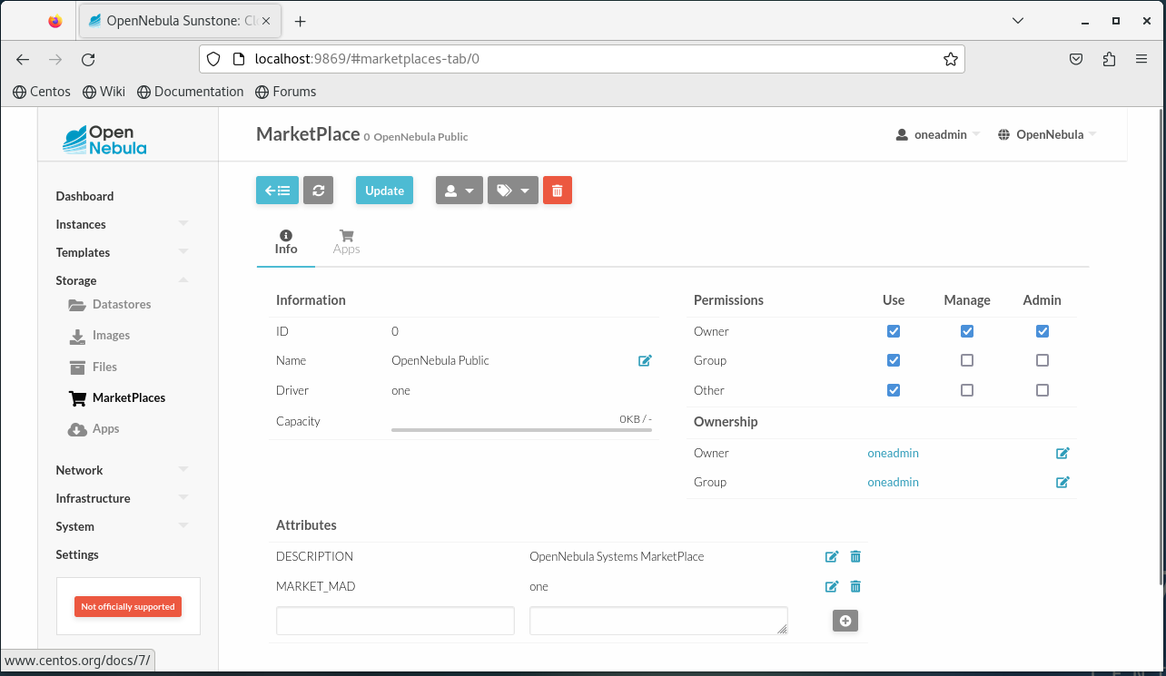

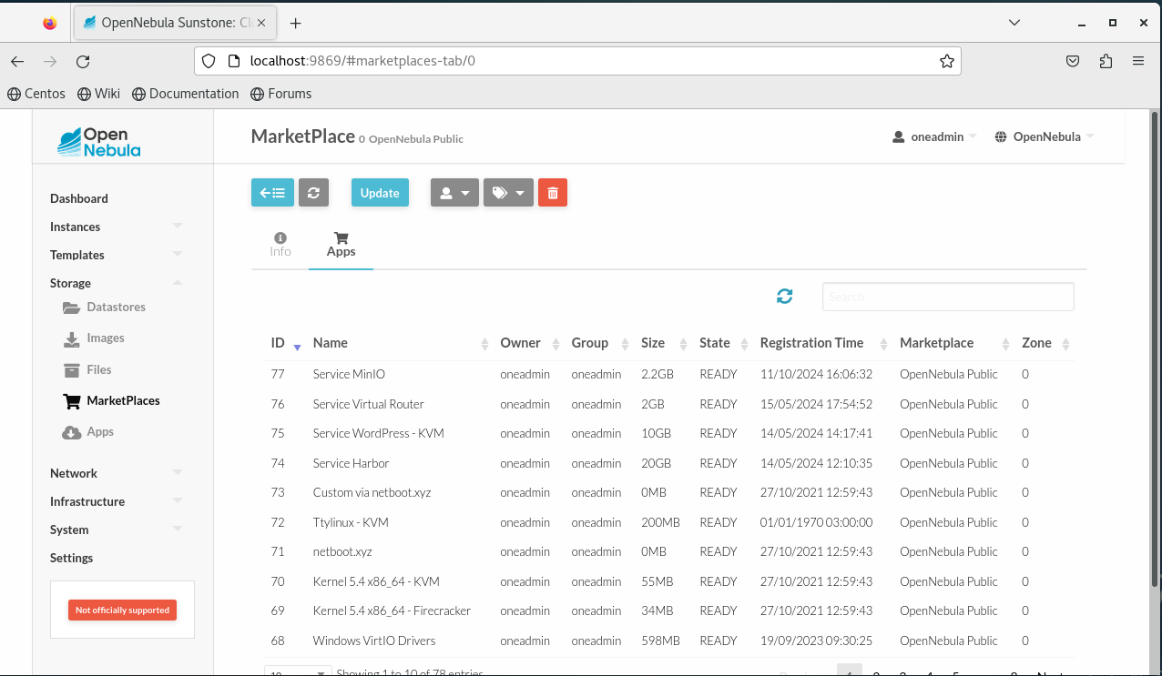

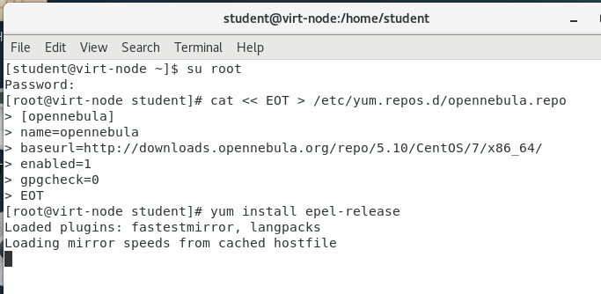

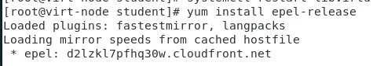

**1.3. Установить необходимые пакеты на узле виртуализации.**

# yum install opennebula-node-kvm

Помогло вот это:

sudo yum-config-manager --disable centos-qemu-ev

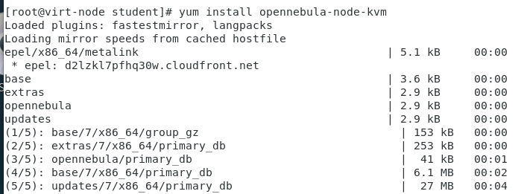



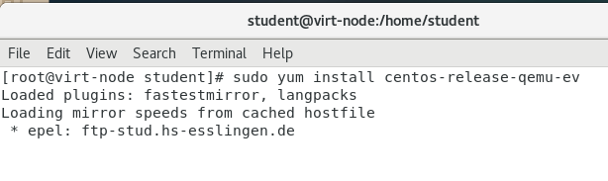

$ sudo yum install qemu-kvm-ev

Помог этот способ:

Убедитесь, что репозиторий CentOS Virtualization подключен. Создайте (или отредактируйте) файл /etc/yum.repos.d/CentOS-virt.repo и добавьте следующее:

[centos-virt]

name=CentOS-$releasever - Virtualization

baseurl=https://vault.centos.org/centos/$releasever/virt/$basearch/kvm-common/

gpgcheck=1

enabled=1

gpgkey=file:///etc/pki/rpm-gpg/RPM-GPG-KEY-CentOS-7

